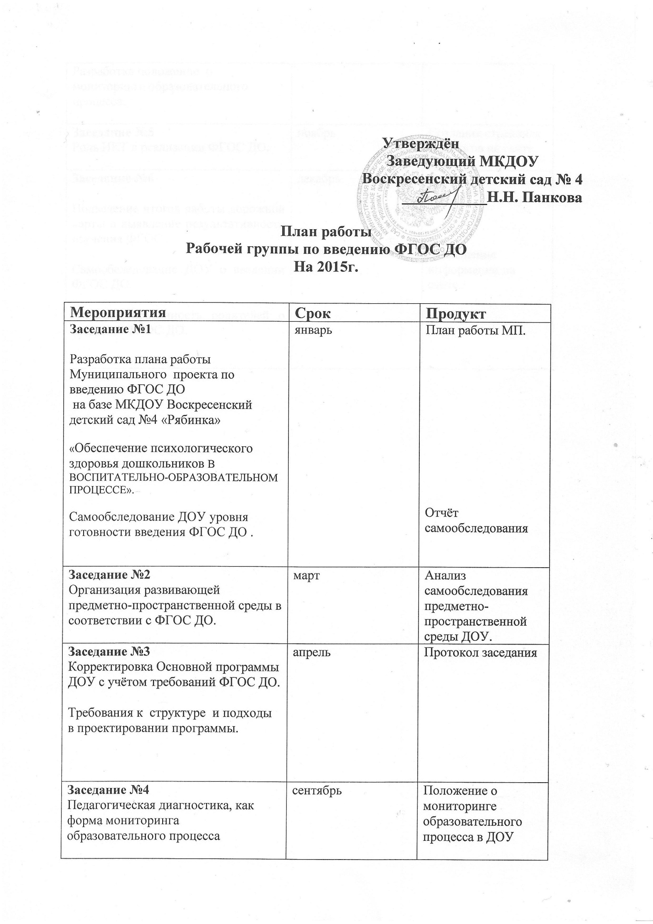
Заседание №5  Роль ИКТ в реализации ФГОС ДО. | ноябрь | Создание страничек педагогов на сайте ДОУ
Заседание №6  Подведение итогов работы дорожной карты и выявление результативности изучения ФГОС .  Самообследование ДОУ о введении ФГОС ДО.  - Информированность родителей о введении ФГОС ДО. | декабрь | Отчёт  Размещение информации на сайте.

